Nama :

1. Fadila I.Sangaji ( 6101121019)
2. Qaulan Sakila Usman ( 6101121004)

Mata Kuliah : Analisa Kinerja Sistem

Kelas : A

Menghubungkan 2 Laptop Yang Berbeda Dengan Kabel UTP Untuk Mengetahui Kecepatan Jaringan LAN Dari Kedua Laptop Dengan Software Iperf.

1. **Acer Aspire E11 (E3-111-C3E0)**

* 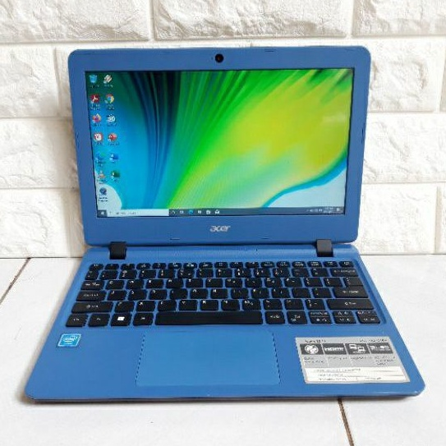Spesifikasi

Processor: Intel® Celeron® Dual Core Processor N2830 (1M Cache, 2.16 GHz up to 2.41 GHz)

Memory / RAM: 2 GB DDR3

Kecepatan RAM DDR3 1333 hingga 2133 MHz

1. 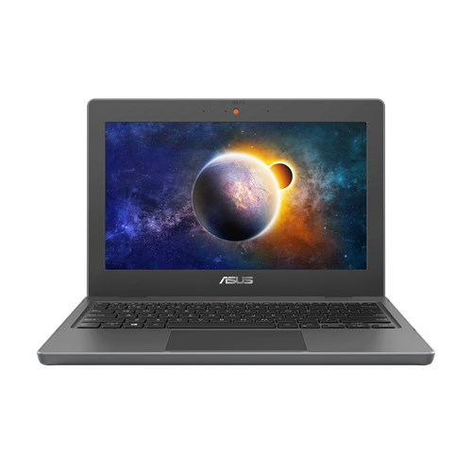**Asus BR1100CKA-GJ0410T**

* Spesifikasi

Processor: Intel® Celeron® Dual-Core N4500 Processor, (4 M Cache, up to 2.8 GHz)

Memory / RAM: 4 GB DDR4 3200MHz SDRAM Onboard memory

Kecepatan RAM DDR4 2133 hingga 4266 MHz